Landjugend Steiermark

Krottendorfer Str. 81, 8052 Graz

www.stmklandjugend.at
landjugend@lk-stmk.at

LANDESENTSCHEID
Agrar- & Genussolympiade
01. Oktober 2016, LFS Kirchberg am Walde (HF)

Station G3
Lebensmittelkonservierung

Jury: Christine Tesch, BEd

Max. Punkte: 20 Punkte
Zeitdauer: 15 min

Startnummer | Team
Erreichte Punkte | Bezirk

- Konservierung allgemein (6 Punkte)

Nennt vier Gründe für die Vorratshaltung! (1 Punkt)

Verwertung der überschüssigen Produkte aus dem Garten.
Senkung der Verpflegungskosten.
Abwechslungsreiche Kost durch verschiedene Vorräte.
Rasche Herstellung von Speisen bei Arbeitsspitzen und Notfällen.
Damit Lebensmittel nicht verderben.
„Man weiß, was drin ist!“
Nährwert, Geschmack, Farbe und Beschaffenheit (Struktur) der LM bleiben erhalten.
Erstellen kostbarer LM,…

Je 0,25 Punkte

Ordnet die Kärtchen richtig zu: Konservierungsmethode – Erklärung – Bild. (5 Punkte)

Säuern | 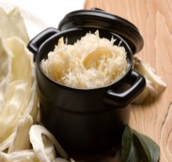 | Zusatz von Säuren  Bildung von Milchsäure
Pökeln | 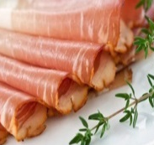 | Wasserentzug durch Kochsalz
Räuchern | 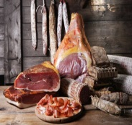 | Wasserentzug  Wirkung der Rauchinhaltsstoffe
Dörren | 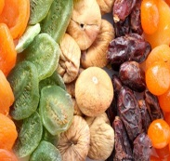 | LM werden getrocknet
Tiefgefrieren | 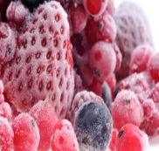 | Rascher Wärmeentzug  -18°C
Kühlen | 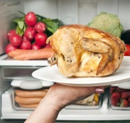 | Wärmeentzug  0-5°C
Sterilisieren | 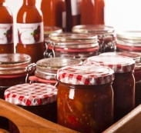 | Erhitzen  über 100°C
Pasteurisieren | 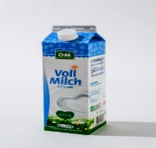 | Erhitzen  unter 100°C
Vakuum-verpacken | 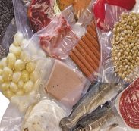 | Verpacken in Folie unter absaugen der Luft
Gefriertrocknen | 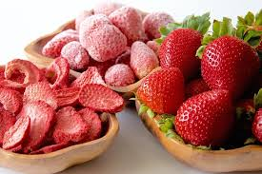 | Wasserentzug im Vakuum bei -30°C

Je 0,25 Punkte

- Konservierung mit Hitze (8 Punkte)

Unterscheidet zwischen Marmelade, Konfitüre und Gelee laut Lebensmittelgesetz. (3 Punkte)

Marmelade | Besteht aus Zitrusfrüchten (z.B. Orangen, Zitronen, Grapefruits,…)
Konfitüre | Besteht aus allen anderen zerkleinerten oder pürierten Früchten, gemischt oder einzeln. (z.B. Erdbeeren, Himbeeren, Pfirsich,…)
Gelee | Besteht aus Fruchtsaft und Zucker (z.B. Weintraubengelee,...)

Je 1 Punkt je Kategorie

Nennt zwei haushaltsübliche Gelierhilfen. (2 Punkte)

Gelierzucker 1:1
Gelierzucker 2:1
Gelierpulver
Agar-Agar

Je 1 Punkt

Wie viel Gelierzucker 2:1 braucht ihr für die Zwetschken in der Schüssel, wenn ihr eine Marmelade herstellen möchtet? (1 Punkt)

Antwort: 250 g Gelierzucker

Es werden drei Waagen benötigt sowie drei Schüsseln mit je 250 g Zwetschken und drei Packungen Gelierzucker 2:1.

Der Dampfentsafter besteht aus vier Teilen. Benennt sie und erklärt das Prinzip des Dampfentsaftens. (2 Punkte)

Wassertopf – Auffanggefäß – Fruchtkorb – Deckel
Je 0,25 Punkte

Durch das Einwirken des Wasserdampfes zerplatzen die Früchte – der Fruchtsaft tritt aus und fließt in das Auffanggefäß.
1 Punkt

Dampfentsafter mitnehmen

- Konservierung mit Essig (1 Punkt)

Kreuzt richtig an! (1 Punkt)

Behauptung | Richtig | Falsch
Sauberkeit und beste Qualität sind oberstes Gebot. | x
Für 1 kg geputztes Gemüse verwendet man 500 ml Gärungsessig. | x
Wird der Essigsud kalt über das Gemüse gegeben, müssen die Gläser noch pasteurisiert werden. |  | x
Damit sich das Aroma bilden kann, braucht das Eingelegte eine Woche ehe es genussfertig ist. |  | x

Je 0,25 Punkte

- Konservierung durch Tiefgefrieren (3 Punkte)

Ernährungsphysiologisch und arbeitswirtschaftlich handelt es sich beim Tiefgefrieren um die beste Methode. Nennt dennoch einen Nachteil davon. (1 Punkt)

Energiekosten, Umweltbelastung, Anschaffungskosten, ...

Setzt das fehlende Wort ein! (1 Punkt)

Beim Gefrieren wird das Wachstum von Mikroorganismen/Bakterien unterbunden, sie werden dabei nicht getötet, d.h. beim Auftauen mit steigender Temperatur können sie sich wieder vermehren.

Was versteht man unter einer Tiefkühlkette? (1 Punkt)

Tiefkühlkette = der Weg zwischen Hersteller und Verbraucher bei Minus-Graden.

- Blindverkostung (2 Punkte)

Welche Produkte sind das und wie wurden sie konserviert? (2 Punkte)

 | Produkt | Konservierungsart
1 | Apfel | Getrocknet
2 | Schinken/Speck/Fleisch | Geräuchert, getrocknet
3 | Schwarzbeerenmarmelade | Zucker und Hitze
4 | Erdbeeren | Gefriergetrocknet

Je 0,25 Punkte

Getrocknete Äpfel, Räucherschinken, Schwarzbeerenmarmelade und gefriergetrocknete Erdbeeren sind zu kaufen

